ПРОГНОЗУВАННЯ УСПІШНОСТІ СТАРТАПУ

Бутов Даниїл Романович,
студент 2 курсу,
Ліхоузова Тетяна Анатоліївна
к.т.н., доцент кафедри інформатики та програмної інженерії
Київський політехнічний інститут ім. Ігоря Сікорського
Likhouzova.tetiana@lll.kpi.ua

Вступ. В сучасному світі стартапи є популярним варіантом початку свого бізнесу. Протягом останніх років ми спостерігаємо все більшу кількість нових підприємств, які запускаються з метою впровадження інноваційних ідей та розвитку нових продуктів і послуг. Цей тренд призводить до збільшення конкуренції на ринку стартапів.
Запуск стартапу є складним та витратним процесом. Тому створення моделі для прогнозування успішності допомагає зрозуміти, які стартапи мають найбільший потенціал успіху. Це дозволяє інвесторам та підприємцям раціонально розподіляти свої ресурси, інвестувати у проекти з високими шансами на успіх та уникати неперспективних ідей. В результаті, це допомагає економити час, гроші та зусилля.
Матеріали та методи. Для виконання роботи було обрано датасет з сторінки kaggle (Startup Success Prediction). Датасет містить у собі 923 рядків, які відображають інформацію про кожний стартап з 1984 по 2013 рік та його характеристики. Майже 79% усього датасету представляє інформацію саме про Американські стартапи.
Щоб познайомитися з даними зробимо кілька візуалізацій, рис.1-рис.3.
Як можемо побачити, більшість стартапів припадають саме на діапазон з 2000 до 2010 рік. Найбільша кількість успішних стартапів було відкрито у 2000-му році. До 2000 року, майже кожен стартап був провальним. В цілому бачимо спадання успішності після максимального значення.
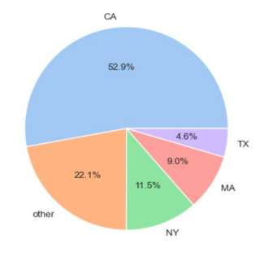
Рис. 1. Розподіл стартапів по штатам
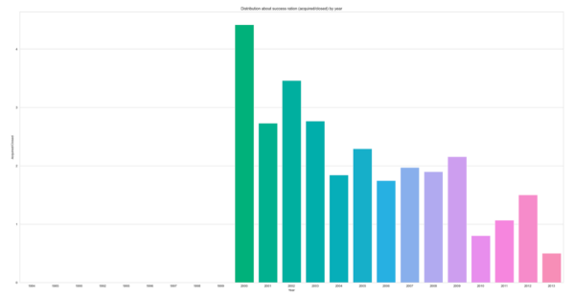
Рис. 2. Співвідношення успішних до закритих стартапів за кожен рік
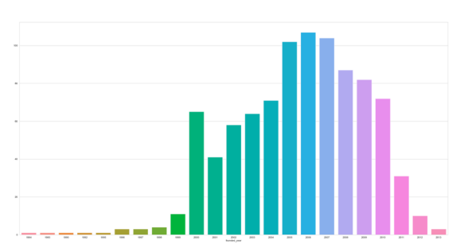
Рис. 3. Графік кількості відкритий стартапів кожного року
Можемо простежити залежність між двума графіками у тому, що в 2000-ому році відбувся стрімкий зріст кількості стартапів і цей тренд продовжувався до 2006 року, але чим більше стартапів, тим меньше успішних ми маємо, бо конкуренція зростала.
Також можемо подивитися інформацію про кількість успішних та закритих стартапів розподілені за родом зайнятості.
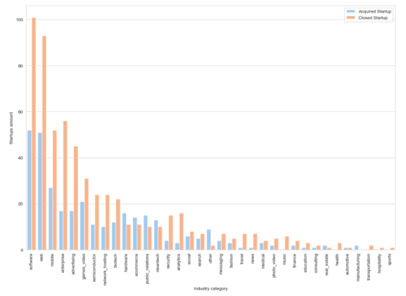
Рис. 4. Розподіл конкурсних балів по факультетах вступників за 2021
Подивимось на матрицю кореляції, яка дасть підказку про наявність залежностей між ознаками (до того якісні ознаки перекодуємо за допомогою фіктивних змінних). Це важливо для перевірки на мультиколеніарність ознак, тому що деякі моделі чутливі до таких показників. З рис. 5 бачимо, що мультиколінеарність відсутня, а більш всього впливають на статус ознаки: is_top500, has_roundB, milestones.
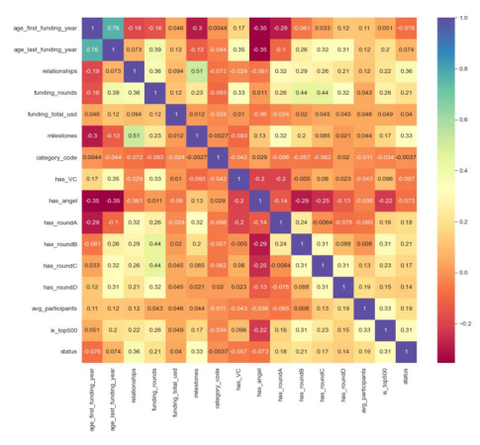
Рис. 5. Матриця кореляції
Результати. Було обрано три методи для прогнозування - Logistic Regression, Decision Tree Classifier, Random Forest Classifier [2].
Результат роботи буде представлений чотирьма показниками: accurary, prescision, recall, f1-score.
- Accuracy це показник загальної ефективності моделі. $\frac{tp+tn}{tp+tn+fp+fn }$
- Precision використовується для оцінки точності моделі при класифікації позитивних випадків. $\frac{tp}{tp+fp }$
- Recall використовується для оцінки здатності моделі знаходити всі позитивні випадки. $\frac{tp}{tp+fn }$
- F1-score може бути використаний як метрика для оцінки моделі, коли потрібно знайти баланс між Precision і Recall. $2\frac{precision * recall }{precision + recal }$
Для виведення фінальних результатів, ми також будемо використовувати матрицю невідповідностей. Вона дозволяє показати кількість правильно та неправильно класифікованих зразків в кожному класі.
Після розділення даних на тренувальну та тестову вибірки у співвідношенні 60:40, натренуємо моделі та виведемо результати їх роботи на тестових вибірках (рис. 6 – рис. 8).
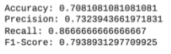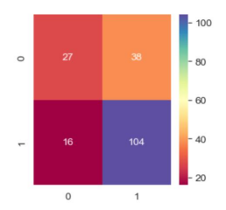
Рис. 6. Результати для логістичної регресії
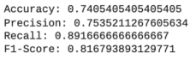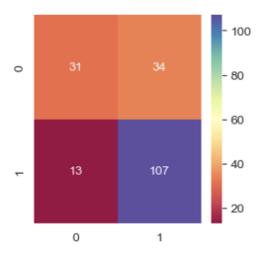
Рис. 7. Результати для дерева рішень
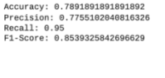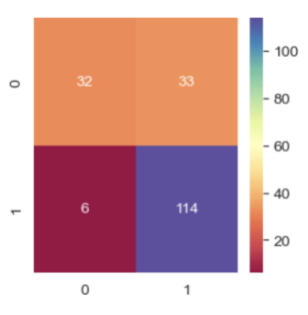
Рис. 8. Результати для випадкового лісу
Висновки. Після аналізу кожної моделі, можемо дійти до висновку, що випадковий ліс показав найкращі результати: Accuracy = 0.78 Precision = 0.75 Recall = 0.95 F1-Score = 0.85 В той же час, випадковий ліс є найбільш затратною моделлю і найскладніша для інтерпретації серед усіх. На другому місці маємо дерево рішень, яка приблизно показала однакові результати, окрім Recall, де випадковий ліс має великий відрив у порівнянні з іншими.
Список літератури
- Kaggle. Startup Success Prediction [сайт].
URL: https://www.kaggle.com/datasets/manishkc06/startup-success-prediction
- Hastie T., Tibshirani R., Friedman J. "The Elements of Statistical Learning". New York: Springer New York, 2009

